安徽世林照明股份有限公司
LED照明灯具配套项目

竣工环境保护验收报告表

建设单位：安徽世林照明股份有限公司
编制单位：安徽锦环环境科技有限公司
2023年12月

建设单位法人代表： （签字）
项目负责人：陈悦
填 表 人：
建设单位：安徽世林照明股份有限公司
电话：13956127689
传真：/
邮编：/
地址：霍山县经济开发区外环路南侧

编制单位：安徽锦环环境科技有限公司
电话：15905642026
传真：/
邮编：/
地址：安徽省六安市裕安区文汇大厦2207室

表一
项目名称 | LED照明灯具配套项目
建设单  位名称 | 安徽世林照明股份有限公司
项目性质 | 新建 ● 改扩建 技改 迁建
建设地点 | 六安市霍山县经济开发区外环路南侧
产品名称 | 堵头及塑料配件、喷粉玻璃泡壳、喷金泡壳
设计生  产能力 | 堵头及塑料配件2.5亿只/年、  喷粉玻璃泡壳1200万只/年、喷金泡壳300万只/年
实际生产能力 | 堵头及塑料配件2.5亿只/年、  喷粉玻璃泡壳1200万只/年、喷金泡壳300万只/年
建设项目环评时间 | 2023年11月 | 开工建设时间 | 2023年11月
调试时间 | 2023年11月~2023年12月 | 验收现场监测时间 | 2023年11月28日~30日
环评报告表审批部门 | 六安市霍山县生态环境分局 | 环评报告表  编制单位 | 安徽锦环环境科技有限公司
环保设施设计单位 | / | 环保设施施工单位 | /
投资总概算 | 390万元 | 环保投资总概算 | 30 | 7.7%
实际总概算 | 390万元 | 环保投资 | 30 | 7.7%
验收监  测依据 | 1、环境保护国家相关法律法规  （1）《中华人民共和国环境保护法》，2015年1月1日公布施行；  （2）《中华人民共和国水污染防治法》，2018年1月1日施行；  （3）《中华人民共和国大气污染防治法》，2018年10月26日修正实施；  （4）《中华人民共和国环境噪声污染防治法》，2022年6月5日实施；  （5）《中华人民共和国固体废物污染环境防治法》，2020年4月29日修订，2020年9月1日施行。  2、验收相关文件、条例、通知等  （1）国务院第682号令《建设项目环境保护管理条例》；  （2）环境保护部文件国环规环评[2017]4号《关于发布建设项目竣工环境保护验收暂行办法》；  （3）《建设项目竣工环境保护验收技术部指南 污染影响类》（生态环境部）。  3、开展验收工作相关文件  （1）2023年10月，安徽锦环环境科技有限公司编制的《安徽世林照明股份有限公司LED照明灯具配套项目环境影响报告表》；  （2）2023年11月14日，六安市霍山县生态环境分局出具的关于“安徽世林照明股份有限公司LED照明灯具配套项目环境影响报告表”的批复（2023年11月14日 霍环评【2023】49号）；  （3）2023年12月25日，完成安徽世林照明股份有限公司排污许可登记（登记编号：913415007568468903002V）；  （4）验收检测报告。
验收监测评价标准、标号、级别、限值 | 环境质量标准  （1）大气质量标准  评价区域环境空气执行《环境空气质量标准》（GB3095-2012）中二级标准及2018年修改单标准限值。非甲烷总烃参照执行《环境影响评价技术导则 大气环境》（HJ2.2-2018）中附录D中TVOC浓度限值，其标准限值见表1.1。  表1.1 环境空气质量标准 单位：μg/m³  （2）地表水环境质量  地表水东淠河水质执行《地表水环境质量标准》（GB3838-2002）中Ⅲ类标准；其标准限值见表1.2。  表1.2 地表水环境质量标准 单位：mg/L  （3）声环境质量  项目所在区域声环境执行《声环境质量标准》（GB3096-2008）中3类区标准。标准值详见表1.3所示。  表1.3声环境质量评价标准  污染物排放标准  （1）废水  污水排放执行霍山经济开发区工业污水处理厂进水水质要求及《污水综合排放标准》（GB8978-1996）表4中的三级排放标准，具体执行标准见下表。  表1.4 污水排放标准 mg/L  （2）废气  泡壳喷涂产生的颗粒物、非甲烷总烃和热洁炉裂解产生的非甲烷总烃排放执行《大气污染物综合排放标准》（GB16297-1996）表2中新污染源大气污染物排放限值，注塑非甲烷总烃、氨排放执行《合成树脂工业污染物排放标准》（GB31572-2015）表5中大气污染物特别排放限值及表9中无组织排放限值。厂区内VOCs无组织排放执行《挥发性有机物无组织排放控制标准》（GB37822-2019）中相关规定；天然气燃烧废气排放参照执行《工业炉窑大气污染综合治理方案》（环大气〔2019〕56 号）中的相关要求。  表1.5《大气污染物综合排放标准》中表2新污染源大气污染物排放限值  表1.6《合成树脂工业污染物排放标准》中表9企业边界大气污染物浓度限值  表1.7 挥发性有机物无组织排放控制标准  表1.8 《工业炉窑大气污染综合治理方案》（环大气〔2019〕56 号）  （3）噪声  昼夜间厂界噪声执行《工业企业厂界环境噪声排放标准》（GB12348-2008）中3类标准，详见表1.9所示：  表1.9工业企业厂界环境噪声排放标准 单位：dB（A）  （4）固废  一般工业固废执行《一般工业固体废物贮存和填埋污染控制标准》（GB 18599-2020）；危险废物收集、暂存、处置执行《危险废物贮存污染控制标准》（GB18597-2023）中的有关规定。  3、总量控制指标  废气总量指标为：SO₂：0.01t/a、NO_{X}：0.09t/a、挥发性有机物：0.44t/a、颗粒物：0.084t/a
  污染物名称 | 取值时间 | 浓度限值 | 标准来源
  SO₂ | 年平均 | 60 | 《环境空气质量标准》（GB3095-2012）及2018修改单中二级标准
  SO₂ | 24小时平均 | 150 | 《环境空气质量标准》（GB3095-2012）及2018修改单中二级标准
  SO₂ | 1小时平均 | 500 | 《环境空气质量标准》（GB3095-2012）及2018修改单中二级标准
  NO₂ | 年平均 | 40 | 《环境空气质量标准》（GB3095-2012）及2018修改单中二级标准
  NO₂ | 24小时平均 | 80 | 《环境空气质量标准》（GB3095-2012）及2018修改单中二级标准
  NO₂ | 1小时平均 | 200 | 《环境空气质量标准》（GB3095-2012）及2018修改单中二级标准
  O₃ | 日最大8小时平均 | 160 | 《环境空气质量标准》（GB3095-2012）及2018修改单中二级标准
  O₃ | 1小时平均 | 200 | 《环境空气质量标准》（GB3095-2012）及2018修改单中二级标准
  PM₁₀ | 年平均 | 70 | 《环境空气质量标准》（GB3095-2012）及2018修改单中二级标准
  PM₁₀ | 24小时平均 | 150 | 《环境空气质量标准》（GB3095-2012）及2018修改单中二级标准
  CO | 24小时平均 | 4.00mg/m³ | 《环境空气质量标准》（GB3095-2012）及2018修改单中二级标准
  CO | 1小时平均 | 10.00mg/m³ | 《环境空气质量标准》（GB3095-2012）及2018修改单中二级标准
  PM_{2.5} | 年平均 | 35 | 《环境空气质量标准》（GB3095-2012）及2018修改单中二级标准
  PM_{2.5} | 24小时平均 | 75 | 《环境空气质量标准》（GB3095-2012）及2018修改单中二级标准
  TVOC | 8小时平均 | 600 | 《环境影响评价技术导则》（HJ2.2-2018）附录D
  GB3095-2012标准2018年修改单内容：标准中的二氧化硫、二氧化氮、一氧化碳、臭氧、氮氧化物等气态污染物浓度为参比状态下的浓度。颗粒物（粒径小于等于10μm）、颗粒物（粒径小于等于2.5μm）、总悬浮颗粒物及其组分铅、苯并[α]芘等浓度为监测时大气温度和压力下的浓度。
  指标名称 | pH | 氨氮 | TN | COD | BOD₅
  Ⅲ类标准限值 | 6～9 | ≤1.0 | ≤1.0 | ≤20 | ≤4
  功能类别 | 标准值
  3类 | 65 dB（A） | 55dB（A）
  污染物 | CODcr | BOD₅ | SS | NH₃-N | 动植物油
  进水水质 | ≤500 | ≤300 | ≤400 | ≤30 | /
  GB8978-1996  三级标准 | ≤500 | ≤300 | / | / | ≤100
  本项目 | ≤500 | ≤300 | ≤400 | ≤30 | ≤100
  项目 | 最高允许排放浓度（mg/m³） | 最高允许排放速率（kg/h） |  | 厂界监控点浓度限制（mg/m³）
  项目 | 最高允许排放浓度（mg/m³） | 排气筒高度 | 二级 | 厂界监控点浓度限制（mg/m³）
  非甲烷总烃 | 120 | 15 | 10 | 4.0
  颗粒物 | 120 | 15 | 3.5 | 1.0
  污染物项目 | 排放限值 | 厂界大气污染物监控点浓度限值（mg/m³）
  非甲烷总烃 | 60 | 4.0
  氨 | 20 | /
  单位产品非甲烷总烃排放量（kg/t-产品） | 0.3
  污染物项目 | 排放限值（mg/m³） | 特别排放限值（mg/m³） | 限值含义 | 无组织排放监控位置
  NMHC | 10 | 6 | 监控点处1h平均浓度值 | 在厂房外设置监控点
  NMHC | 30 | 20 | 监控点处任意一次浓度值 | 在厂房外设置监控点
  序号 | 污染物 | 排放浓度限值（mg/m³）
  1 | 颗粒物 | 30
  2 | 氮氧化物 | 300
  3 | 二氧化硫 | 200
  声功能区 | 昼间 | 夜间
  3类 | 65 | 55
表二
一、建设项目背景
1、项目环保手续办理情况
安徽世林照明股份有限公司位于六安市霍山县经济开发区外环路南侧，2023年10月，委托安徽锦环环境科技有限公司开展环境影响评价工作并编制了《安徽世林照明股份有限公司LED照明灯具配套项目环境影响报告表》。
2023年11月14日，六安市霍山县生态环境分局出具了关于“安徽世林照明股份有限公司LED照明灯具配套项目环境影响报告表”的批复（2023年11月14日 霍环评【2023】49号）；
根据环境影响报告表及环评批复，本项目建设内容是在公司厂区现有3#、7#、9#、10#厂房（附属房）内建设该项目，购置塑料注射成型机、静电喷涂机、干燥机、喷金机、时效炉等机械设备，新建1条静电泡壳喷涂线、1条喷金泡壳喷涂线、1条堵头及塑料配件生产线，以及完善灯具铝条强化、喷涂挂具清洁等工序。项目拟建成后可形成年产堵头及塑料配件2.5亿只、喷粉玻璃泡壳1200万只、喷金泡壳300万只的生产能力。
2023年12月25日，完成安徽世林照明股份有限公司排污许可登记（登记编号：913415007568468903002V）。2023年11月项目建成，开展自主竣工环境保护验收工作。
2、验收工作由来
根据《建设项目环境保护管理条例》（中华人民共和国国务院令第682条）中第十七条：“编制环境影响报告书、环境影响报告表的建设项目竣工后，建设单位应当按照国务院环境保护行政主管部门规定的标准和程序，对配套建设的环境保护设施进行验收，编制验收报告”。建设单位应当按照国务院环境保护行政主管部门规定的标准和程序，对配套建设的环境保护设施进行企业自主验收，编制验收报告。项目配套建设的环境保护设施经验收合格，方可正式投入生产或者使用；未经验收或者验收不合格的，不得投入生产或者使用；
本项目已于2023年11月建设完成并开始调试生产，为考核该建设项目环保“三同时”执行情况及各项污染治理设施试运行性能和效果，依据国家环境保护部《建设项目竣工环境保护验收暂行办法》要求，于2023年11月，对安徽世林照明股份有限公司LED照明灯具配套项目开展竣工环保验收工作。
二、验收条件满足性分析
表2.1 项目满足验收条件情况一览表
关于发布《建设项目竣工环境保护验收暂行办法》的公告（国环规环评〔2017〕4号）中不得提出验收合格意见的情形 | 本项目实际相关情形 | 合格情况
（1）未按环境影响报告书（表）及其审批部门审批决定要求建成环境保护设施，或者环境保护设施不能与主体工程同时投产或者使用的 | 已办理环评手续（霍环评【2023】49号），相关环保设施做到了与主体工程同时投产或使用 | 合格
（2）污染物排放不符合国家和地方相关标准、环境影响报告书（表）及其审批部门审批决定或者重点污染物排放总量控制指标要求的 | 污染排放满足相关标准和总量控制指标要求 | 合格
（3）环境影响报告书（表）经批准后，该建设项目的性质、规模、地点、采用的生产工艺或者防治污染、防止生态破坏的措施发生重大变动，建设单位未重新报批环境影响报告书（表）或者环境影响报告书（表）未经批准的 | 根据《关于印发<污染影响类建设项目重大变动清单（试行）>的通知》（环办环评函〔2020〕688号），项目不涉及重大变动 | 合格
（4）建设过程中造成重大环境污染未治理完成，或者造成重大生态破坏未恢复的 | 不涉及 | 合格
（5）纳入排污许可管理的建设项目，无证排污或者不按证排污的 | 已完成排污许可登记（登记编号：913415007568468903002V | 合格
（6）分期建设、分期投入生产或者使用依法应当分期验收的建设项目，其分期建设、分期投入生产或者使用的环境保护设施防治环境污染和生态破坏的能力不能满足其相应主体工程需要的 | 不涉及 | 合格
（7））建设单位因该建设项目违反国家和地方环境保护法律法规受到处罚，被责令改正，尚未改正完成的 | 不涉及 | 合格
（8）验收报告的基础资料数据明显不实，内容存在重大缺项、遗漏，或者验收结论不明确、不合理的 | 验收报告基础资料、监测数据真实，无重大缺项、遗漏，结论明确 | 合格
（9）其他环境保护法律法规规章等规定不得通过环境保护验收的 | 不涉及 | 合格
三、工程建设内容
环评申报内容：拟建项目位于六安市霍山县经济开发区外环路南侧，总投资390万元，其中环保投资30万元。项目性质为改扩建。主要建设内容是在公司厂区现有3#、7#、9#、10#厂房内建设该项目，购置塑料注射成型机、静电喷涂机、干燥机、喷金机、时效炉等机械设备，新建1条静电泡壳喷涂线、1条喷金泡壳喷涂线、1条堵头及塑料配件生产线，以及完善灯具铝条强化、喷涂挂具清洁等工序。项目拟建成后可形成年产堵头及塑料配件2.5亿只、喷粉玻璃泡壳1200万只、喷金泡壳300万只的生产能力。
实际建设内容：建设地点与环评一致，建设内容中10#厂房内所有生产线全部搬迁至附属房内，建设规模与建设能力不发生变化，其余厂房建设内容与环评批复一致。

项目环评申报时工程内容与实际建设工程对照见下表2.2：
表2.2 环评工程内容与实际工程内容对照表
工程类别 | 单项工程名称 | 环评申报阶段主要工程内容及规模 | 现阶段主要工程内容及规模
主体工程 | 泡壳喷涂生产线 | 位于3#厂房内新增静电泡壳喷涂线1条并配套静电喷涂机4台、干燥机2台、储气罐1台，可形成喷涂玻璃泡壳1200万只的生产能力 | 与环评一致
主体工程 | 泡壳喷涂生产线 | 位于3#厂房内新增喷金泡壳喷涂线1条并配套喷金机1台，可形成喷金泡壳300万只的生产能力 | 与环评一致
主体工程 | 铝条强化 | 位于9#厂房新增时效炉1台用于强化铝条 | 与环评一致
主体工程 | 铝框清洁 | 位于10#厂房新增热洁炉1台用于清洁铝框挂件 | 调整至10#厂房附属房，安装有1台热洁炉（生产设备数量、规格、型号生产能力未发生变化），仅用于铝框挂件清洁
主体工程 | 堵头及塑料配件生产线 | 位于7#厂房内新增各类堵头生产线并配套注塑机10台，形成年产堵头及塑料配件2.5亿只的产能 | 与环评一致
辅助工程 | 辅助  用房 | 依托现有 | 与环评一致
辅助工程 | 卫生间 | 依托现有 | 与环评一致
储运工程 | 仓库 | 依托现有 | 与环评一致
公用工程 | 供水系统 | 市政给水管网供给 | 与环评一致
公用工程 | 供电系统 | 市政电网供电 | 与环评一致
公用工程 | 供热系统 | 利用天然气供热 | 与环评一致
公用工程 | 排水系统 | 雨污分流，生活污水经隔油池+化粪池处理，生产废水经沉淀池沉淀处理后与生活污水一起外排安徽霍山经济开发区工业污水处理厂处理后达标外排 | 与环评一致
环保工程 | 废气处理 | 泡壳喷粉废气由集气罩收集经脉冲布袋除尘器处理后与泡壳喷金废气由集气罩收集后经脉冲式布袋除尘器+二级活性炭吸附处理最终汇同由1根15m高排气筒排放 | 与环评一致
环保工程 | 废气处理 | 注塑废气经集气罩收集后经二级活性炭吸附处理达标后最终由1根15m高排气筒排放 | 与环评一致
环保工程 | 废气处理 | 时效炉天然气燃烧废气经1根15m高排气筒排放；挂件清洁产生的有机废气和天然气燃烧废气通过热洁炉催化燃烧最终由1根15m高排气筒排放 | 与环评一致
环保工程 | 噪声处理 | 消声、隔声、降噪措施等 | 厂房隔声、基础减震
环保工程 | 固废处理 | 依托现有，设置一般工业固废临时堆放场所，集中收集后定期外售，厂区西侧，建筑面积约650m² | 设置一般工业固废暂存场所，集中收集后定期外售，厂区西侧，建筑面积约1000m²
环保工程 | 固废处理 | 在厂区西侧增设危废贮存库，建筑面积176m²，集中收集定期由有资质单位处置 | 与环评一致
环保工程 | 固废处理 | 生活垃圾：集中分类收集，委托环卫部门统一清运 | 与环评一致
三、项目变动情况
根据《关于印发<污染影响类建设项目重大变动清单（试行）>的通知》（环办环评函〔2020〕688号），对项目是否涉及重大变动判定如下：
表2.3-1 项目变动情况分析表
《关于印发<污染影响类建设项目重大变动清单（试行）>的通知》（环办环评函〔2020〕688号）中属于重大变动的规定内容 |  | 本项目实际情况 | 是否属于重大变动
一、性质 | 1、建设项目开发、使用功能发生变化的 | 本项目实际建设过程中开发使用功能未发生变化 | 不属于
二、规模 | 2、生产、处置或储存能力增大30%及以上的 | 现建设，生产、处置或储存能力未发生增大 | 不属于
二、规模 | 3、生产、处置或储存能力增大，导致废水第一类污染物排放量增加的 | 不涉及第一类污染物排放 | 不属于
二、规模 | 4、位于环境质量不达标区的建设项目生产、处置或储存能力增大，导致相应污染物排放量增加的（细颗粒物不达标区，相应污染物为二氧化硫、氮氧化物、可吸入颗粒物、挥发性有机物；臭氧不达标区，相应污染物为氮氧化物、挥发性有机物；其他大气、水污染物因子不达标区，相应污染物为超标污染因子）；位于达标区的建设项目生产、处置或储存能力增大，导致污染物排放量增加10%及以上的 | 本项目位于环境质量达标区，项目生产、处置或储存能力未增大 | 不属于
三、地点 | 5、重新选址；在原厂址附近调整（包括总平面布置变化）导致环境防护距离范围变化且新增敏感点的 | 项目选址与环评批复一致 | 不属于
四、生产工艺 | 6、新增产品品种或生产工艺（含主要生产装置、设备及配套设施）、主要原辅材料、燃料变化，导致以下情形之一：  （1）新增排放污染物种类的（毒性、挥发性降低的除外）；  （2）位于环境质量不达标区的建设项目相应污染物排放量增加的；  （3）废水第一类污染物排放量增加的；  （4）其他污染物排放量增加10%及以上的 | 现建设，生产工艺与环评一致，未新增产品品种和生产工艺 | 不属于
四、生产工艺 | 7、物料运输、装卸、贮存方式变化，导致大气污染物无组织排放量增加10%及以上的 | 物料运输、装卸、贮存方式不变 | 不属于
五、环境保护措施 | 8、废气、废水污染防治措施变化，导致第6条中所列情形之一（废气无组织排放改为有组织排放、污染防治措施强化或改进的除外）或大气污染物无组织排放量增加10%及以上的 | 废气、废水污染防治措施未变化 | 不属于
五、环境保护措施 | 9、新增废水直接排放口；废水由间接排放改为直接排放；废水直接排放口位置变化，导致不利环境影响加重的 | 不涉及废水直接排放口 | 不属于
五、环境保护措施 | 10、新增废气主要排放口（废气无组织排放改为有组织排放的除外）；主要排放口排气筒高度降低10%及以上的 | 不新增废气主要排放口 | 不属于
五、环境保护措施 | 11、噪声、土壤或地下水污染防治措施变化，导致不利环境影响加重的 | 未发生变化 | 不属于
五、环境保护措施 | 12、固体废物利用处置方式由委托外单位利用处置改为自行利用处置的（自行利用处置设施单独开展环境影响评价的除外）；固体废物自行处置方式变化，导致不利环境影响加重的 | 固体废物处置方式未发生变化 | 不属于
五、环境保护措施 | 13、事故废水暂存能力或拦截设施变化，导致环境风险防范能力弱化或降低的 | 未发生变化 | 不属于
经实际勘查以及与环评内容对比，本项目不涉及重大变更，满足验收条件。
原辅材料消耗、生产设备及水平衡
1、原辅材料消耗情况
表2.2 原辅材料消耗情况一览表
序号 | 所需原辅材料 |  | 单位 | 环评申报年耗量（t） | 实际年消耗量（t） | 一次最大贮存量
1 | 原辅材料 | 静电硅粉 | t | 2.64 | 2.64 | 1
2 | 原辅材料 | 金水 | t | 5.23 | 5.23 | 1
3 | 原辅材料 | PBT塑料粒子 | t | 270 | 270 | 5
4 | 原辅材料 | PA6塑料粒子 | t | 270 | 270 | 5
5 | 原辅材料 | PP合金塑料粒子 | t | 270 | 270 | 3
6 | 原辅材料 | PC塑料粒子 | t | 90 | 90 | 3
7 | 原辅材料 | 铝合金 | t | 720 | 720 | 8
8 | 原辅材料 | 铝框挂件 | t | 8.8 | 8.8 | /
9 | 原辅材料 | 新鲜水 | m3/a | 1432.72 | 1432.72 | /
10 | 原辅材料 | 电 | 万kW·h | 130 | 130 | /
11 | 原辅材料 | 天然气 | m3/a | 49200 | 49200 | /
2、生产设备
表2.3 设备一览表 单位：台
设备名称 | 单位 | 环评申报数量（台/套） | 实际数量  （台/套） | 备注
塑料注射成型机 | 台 | 2 | 2 | HDJS168
塑料注射成型机 | 台 | 1 | 1 | HDJS208
塑料注射成型机 | 台 | 2 | 2 | MA2500/1000G
塑料注射成型机 | 台 | 2 | 2 | MA3200Ⅲ/1800SE
塑料注射成型机 | 台 | 3 | 3 | MA2600Ⅲ/1350SE
喷金机 | 台 | 1 | 1 | YP-40工位
单开门时效炉 | 台 | 1 | 1 | /
热洁炉 | 台 | 1 | 1 | BOG-04
静电喷涂机 | 台 | 4 | 4 | JD-16
吸附式干燥机 | 台 | 1 | 1 | WXF-3W
冷冻式干燥机 | 台 | 1 | 1 | FLD-3D

3、产品方案
表2.4 喷涂产品方案一览表
喷涂产品名称 | 喷涂数量 | 单个喷涂面积（m²） | 总喷涂面积（m²） | 平均喷涂厚度（μm） | 密度（g/cm³） | 涂装工件附着用量（t） | 固体份（%） | 附着率（%） | 用量（t）
喷粉泡壳 | 1200万只 | 0.01 | 120000 | 15 | 1.32 | 2.38 | 100 | 90 | 2.64
喷金泡壳 | 300万只 | 0.01 | 30000 | 20 | 2.44 | 1.464 | 40 | 70 | 5.23
表2.4.1产品方案一览表
产品名称 | 现有产量（万只） | 改建后项目产量（万只） | 增减量（万只）
堵头等光源塑料配件 | 0 | 16000 | 16000
灯具塑料配件 | 0 | 4500 | 4500
驱动电源塑料件 | 0 | 4500 | 4500
喷粉泡壳 | 0 | 1200 | 1200
喷金泡壳 | 0 | 300 | 300
4、水平衡
项目用水包括生产用水和生活用水，水源由市政供水管网供水。
（1）生活用水。
本项目生活用水量共计3.3m³/d（990m³/a）；项目区内生活污水排放量为2.64m³/d（792m³/a）。食堂用水约0.44m³/d（132m³/a），食堂废水量约0.35m³/d（105.6m³/a）。生活污水、食堂废水依托现有隔油池、化粪池处理后通过厂区污水管网进入霍山经济开发区工业污水处理厂处理达标后最终排入东淠河。
（2）生产用水
①注塑冷却用水
注塑机组采用间接水冷却系统，冷却水循环使用，不外排，循环用水量为10t，补充损耗水1m³/d（300m³/a），无废水产生。
②时效炉冷却用水
挤压强化铝条后，需要通过自来水冷却炉温，直接降温，时效炉年工作时间240天，用水量0.01m³/d（2.4m³/a），该用水在高温下直接汽化，因此无废水产生。
③热洁炉冷却用水
在铝框喷塑后需通过热洁炉对铝框挂件清洁，热洁炉的炉腔温度过高时，由喷淋水系统控制，水喷淋直接降温，热洁炉年工作时间120天，热洁炉用水量为0.05m³/d（6m³/a），该喷淋水在高温下直接汽化，因此无废水产生。

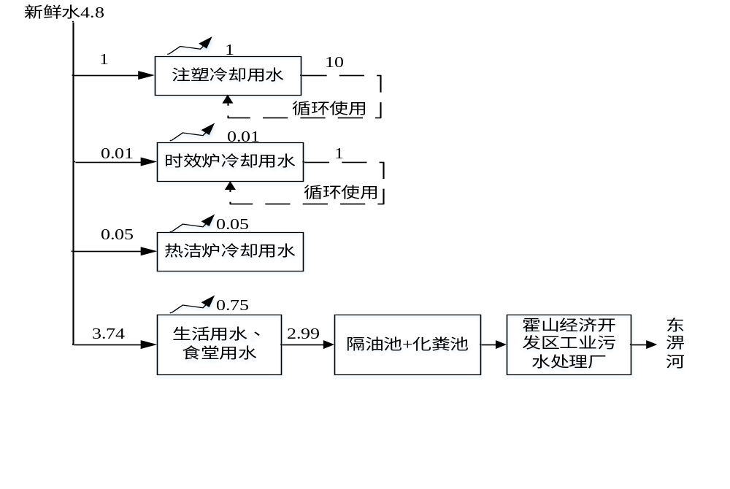
图2.1 项目水平衡图（单位m³/d）

主要工艺流程及产污环节
泡壳喷涂工艺流程：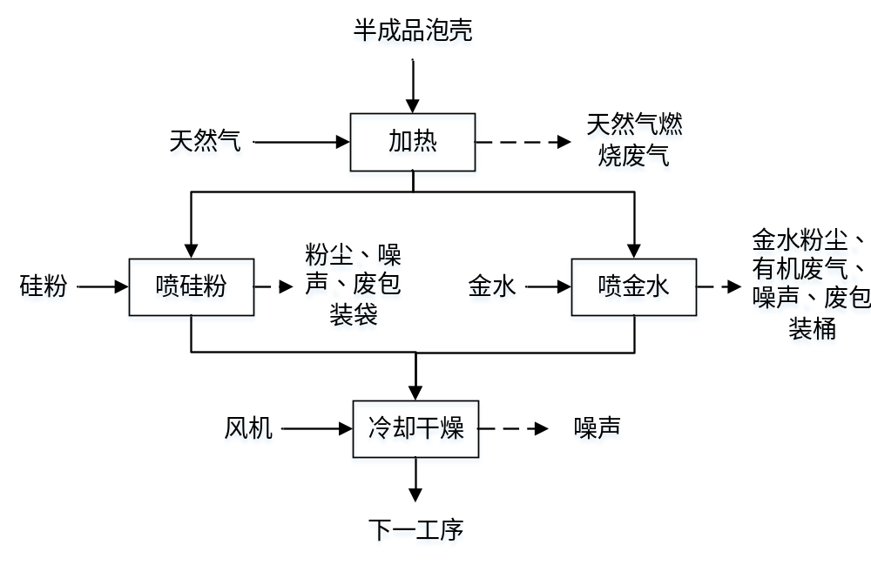
图2.2.1 生产工艺流程及产污节点图
工艺流程简述：
（1）加热：将半成品泡壳（由二氧化硅及氧化物组成）通过火头组加热至300℃左右，此过程仅产生天然气燃烧废气，再根据要求使用静电喷涂机（喷硅粉）和喷金机（喷金水）在密闭车间内进行喷涂。
①喷硅粉：静电喷涂利用高压静电晕电场原理，喷枪头上的金属导流杯接上高压负极，被涂工件接地形成正极，在喷枪和工件之间形成较强的静电场。当运载气体（压缩空气）将硅粉从供粉桶经输粉管送到喷枪的导流杯时，由于导流杯接上高压负极产生电晕放电，其周围产生密集的电荷，粉末带上负电荷，在静电力和压缩空气的作用下，粉末均匀的吸附在泡壳内表面。
②喷金水：金水为外购成品涂料无需进行调配，开启金水在储存罐的阀门，使金水在喷枪压力下正常工作，泡壳加热至300℃左右，喷枪压力控制在0.25-0.30mpa，使金水均匀喷涂在泡壳的外表面，此过程金水中水份蒸发。
喷涂过程均在密闭车间内，此工段会产生粉尘、有机废气、噪声废包装材料。
（2）冷却干燥：由风机进行冷却干燥后进入下一工序，此过程产生噪声。

堵头及塑料配件工艺流程：
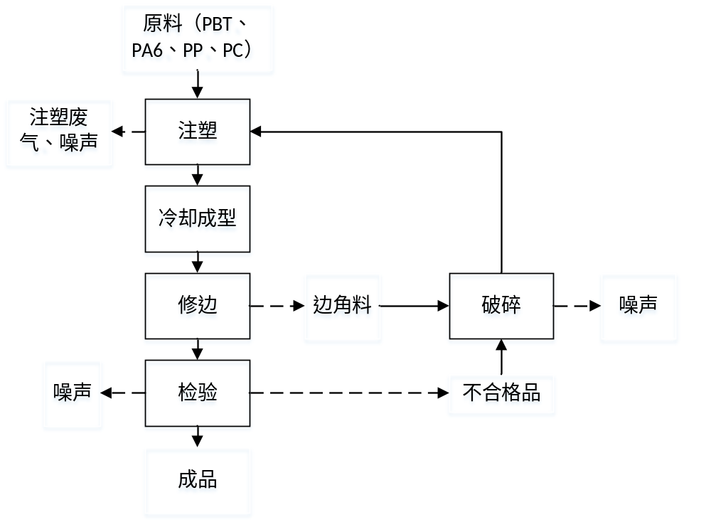
图2.2.2 生产工艺流程及产污节点图
工艺流程简述：
（1）投料：项目将购进的原料（颗粒状），进行人工投料至注塑机中。
（2）注塑：由10台成型机组组成，采用PBT、PA6、PP、PC塑料粒子，所外购原料均不涉及废旧再生塑料粒子。原料通过电加热熔融，温度约180~200℃，经加热至液态状，通过成型模具造型，一次注塑成型。该过程产生注塑废气和机械噪声。
（3）冷却成型：注塑机组采用间接水冷却系统，冷却水循环利用。
（4）修边：成型过后的塑料模具经注塑机进行边角修整，修理模具多余边角，使其符合标准要求。该过程产生一定量的边角料。
（5）检验：成型过后的模具通过检验，判定其质量是否符合要求，合格品进行统一存放。该过程产生一定量的不合格品和噪声。
（6）破碎：将修边产生的边角料和检验过程中产生的不合格品放入破碎机中进行破碎，破碎过程全密闭，不产生废气，破碎后塑料回用于注塑工段，此过程产生噪声。

铝条强化：
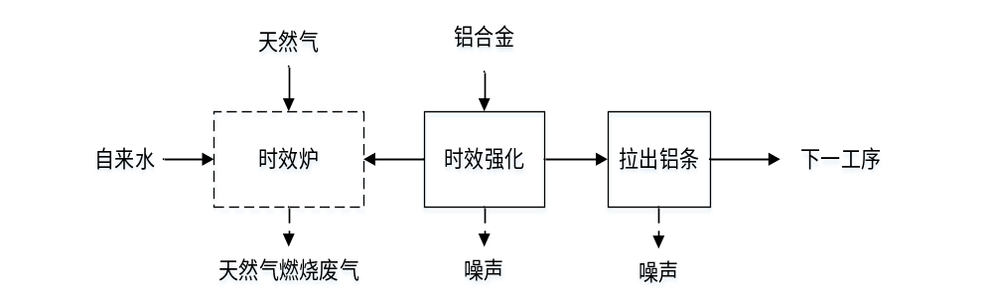
图2.2.3 产污节点图
时效：时效工艺是指铝合金材料在一定温度下保持一段时间，由于过饱和固溶体脱溶和晶格沉淀而使强度逐渐升高。本项目把铝合金型材有规律地放在密封的时效炉中通过温度和时间给型材进行强化。时效温度约为185-195℃之间，时间根据型材不同型号进行调节。时效炉燃料使用天然气，故此工序产生天然气燃烧废气及噪声。
以上工序均在时效炉内进行。
时效炉工作原理：铝合金时效炉淬火后硬度不高，但在室温下放置一段时间后，硬度便显著上升，这种现象后来被称为沉淀硬化。这一发现在工程界引起了较大兴趣。随后人们相继发现了一些可以采用时效处理进行强化的铝合金、铜合金和铁基合金，开创了一条与一般钢铁淬火强化有本质差异的新的强化途径—时效强化，在时效处理前进行固溶处理时，加热温度需要严格控制，以便使溶质原子能较好地固溶到固溶体中，同时又不致使合金发生熔化。许多铝合金固溶处理加热温度容许的偏差只有5℃左右。进行人工时效处理，需要严格控制加热温度和保温时间，才能得到比较理想的强化效果。生产中有时采用分段时效，即先在室温或比室温稍高的温度下保温一段时间，然后在更高的温度下再保温一段时间。这样作有时会得到较好的效果。马氏体时效钢淬火时会发生组织转变，形成马氏体。马氏体就是一种过饱和固溶体。这种钢也可采用时效处理进行强化。

铝框挂件清洁：
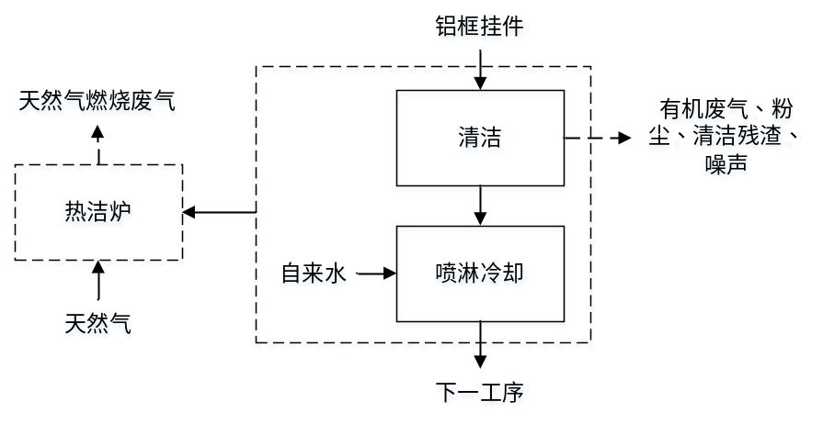
图2.2.4 产污节点图
将铝框挂件通过推车放入热洁炉内，热洁炉配有两个相对独立的加热系统以及温度，烟雾控制系统。在第一加热系统，将炉膛加热到320℃左右，由控制系统自动控制炉内温度，使挂具上涂层逐渐分解为气体。控制系统始终保证分解速度、分解物浓度并严格控制在一定的范围内。当分解物经第二加热系统，经高温430℃左右处理后转化为CO₂和水蒸气通过烟囱排出，炉内剩下的是工件和不受影响的无机物，这些无机物已经变成粉状，大多数已经掉在炉底底板上，少量剩余只需轻轻敲打即可去除。热洁炉在处理过程中，是高温裂解、不产生明火，是空气热分解形式，不是焚烧，属于空气加温，经喷淋水系统控制喷水冷却，喷淋水在高温下直接汽化，不会改变挂具的金属材质，此工序产生天然气燃烧废气、有机废气、粉尘、清洁残渣及噪声。
项目所处理金属挂钩表面的有机涂层主要为粉末涂料，主要含有C、H、O、N元素，不含有氯，因此燃烧后不会产生HCl和二噁英。
以上工序均在热洁炉内进行。
热洁炉工作原理：本项目挂件清洁采用热洁炉进行清洁。热洁炉能高效、安全地洗涤在涂层喷嘴等金属件上附着的化学品。利用高分子聚合物高于300℃隔绝空气可裂解焦化，高于400℃在有少量空气可完全氧化的特性，先将粘有高分子污物的工件加热到400℃~600℃（根据工艺要求拟定），使工件上数量较多的高分子聚合物熔化后流淌到炉膛下部的收集容器内，然后再将炉温升到400℃，并通入少量新鲜空气，使剩余的聚合物充分氧化，生成的二氧化碳和水蒸汽。
项目运营期生产工艺流程：
表2.5 项目产污情况一览表
类别 | 名称 | 污染源 | 主要污染物
废气 | 喷金废气 | 喷金 | VOCs、颗粒物
废气 | 喷硅粉废气 | 喷硅粉 | 颗粒物
废气 | 注塑废气 | 注塑 | 非甲烷总烃
废气 | 铝条强化废气 | 铝条强化 | 颗粒物、SO_{2、}NO_{X}
废气 | 清洁废气 | 铝框挂件清洁 | 非甲烷总烃、颗粒物、SO_{2、}NO_{X}
废水 | 生活污水 | 职工生活 | pH、COD、BOD₅、SS、NH₃-N、TP、动植物油
噪声 | 噪声 | 各类设备 | 等效连续A声级
固废 | 一般工业固体废物 | 喷硅粉 | 收集的粉尘
固废 | 一般工业固体废物 | 喷金水 | 收集的金水粉尘
固废 | 一般工业固体废物 | 修边 | 边角料
固废 | 一般工业固体废物 | 检验 | 不合格品
固废 | 一般工业固体废物 | 原料 | 废包装材料
固废 | 一般工业固体废物 | 热洁炉 | 清洁残渣
固废 | 危险废物 | 喷金废气 | 废活性炭
固废 | 危险废物 | 注塑废气 | 废活性炭
固废 | 危险废物 | 设备保养 | 废润滑油
固废 | 危险废物 | 设备保养 | 废包装桶
固废 | 危险废物 | 办公生活 | 生活垃圾

表三
主要污染源、污染物处理和排放
一、污染物处理和排放
1、废气
产生的废气为喷粉粉尘废气、喷金水废气、喷涂工段天然气燃烧废气、注塑废气、时效炉天然气燃烧废气、热洁炉废气。针对泡壳喷粉废气采用集气罩+布袋除尘器+1根15m高排气筒（DA001）达标排放、泡壳喷金废气侧方集气罩+脉冲式布袋除尘器+二级活性炭吸附+1根15m高排气筒（DA001）达标排放、喷涂天然气燃烧废气由1根15m高排气筒排放（DA001）达标排放、注塑废气集气罩+二级活性炭吸附处理+1根15m高排气筒（DA002）达标排放、时效炉天然气燃烧废气由1根15m高排气筒排放（DA003）达标排放、热洁炉裂解废气和天然气燃烧废气由1根15m高排气筒排放（DA004）达标排放。
（1）泡壳喷涂废气
1）喷粉粉尘
硅粉总量2.64t/a，静电喷涂过程约90%附着于工件上，约10%成为喷粉粉尘，粉尘产生量为0.26t/a。喷粉过程中硅粉在高压静电作用下，喷射吸附于泡壳内表面上形成粉末涂层。硅粉粉末在高压静电作用下喷射，经集气罩收集后再经脉冲式布袋除尘器处理后经15m高排气筒（DA001）排放。
2）喷金水废气
金水总用量5.23t/a，固体份含量35%，挥发份含量48%，挥发性有机废气产生总量为2.51t/a，固体分中有70%涂着于工件表面，其余30%形成金水粉尘，金水粉尘产生量为0.63t/a。有机废气和金水粉尘引入一套“侧方集气罩+脉冲式布袋除尘器+二级活性炭吸附+15m高排气筒（DA001）
3）喷涂工段天然气燃烧废气
项目喷粉、喷金水工段采用天然气燃烧炉加热，天然气为清洁燃料，燃烧会产生少量的SO₂、颗粒物和NOx。天然气使用量4万m³/a，废气产生量54.4万m³/a、SO₂0.008t/a、NO_{X}0.0748t/a、颗粒物0.0114t/a。废气收集后经15m高排气筒（DA001）排放。
（2）注塑废气
项目以PBT、PA6、PP、PC塑料粒子为原料，注塑成型堵头及各类塑料配件，注塑成型工序产生挥发性有机废气和氨，项目，共10台注塑机，堵头及各类塑料配件折重约850t，注塑挥发有机废气产生量为2.3t/a、氨产生量为0.00045t/a。同时在注塑机产气口上方设集气罩，收集的废气经中央集气管道统一纳入1套二级活性炭吸附装置吸附处理后由1根15m排气筒（DA002）有组织排放
（3）时效炉天然气燃烧废气
项目铝条强化工段采用天然气加热，天然气为清洁燃料，燃烧会产生少量的SO₂、颗粒物和NOx。天然气使用量7200m³/a，废气产生量9.792万m³/a、SO₂0.00144t/a、NO_{X}0.0135t/a、颗粒物0.00206t/a。废气收集后经15m高排气筒（DA003）排放。
（4）热洁炉废气
1）裂解废气
热洁炉处理前后挂具质量差约为0.2kg/kg-挂具，本项目挂具处理量8.8t/a，挂具上需处理的粉末涂料量为1.76t/a，热固性粉末涂料中含60.35%有机物，加热裂解产生有机废气、二氧化碳和水蒸汽。项目粉末涂料用量为60t/a，热洁炉年运行时间480h，热洁炉非甲烷总烃产生量约为0.0014t/a。经设备密闭收集后，进入副燃烧室通过第二燃烧机催化燃烧处理后由15m高排气筒排放（DA004）。
2）热洁炉天然气燃烧废气
铝框挂件清洁采用天然气燃烧炉加热，天然气为清洁燃料，燃烧会产生少量的SO₂、颗粒物和NOx。天然气使用量2000m³/a，废气产生量2.72万m³/a、SO₂0.0004t/a、NO_{X}0.00374t/a、颗粒物0.000572t/a。废气收集后经15m高排气筒（DA004）排放。
2、废水
项目用水包括生产用水和生活用水，水源由市政供水管网供水。。
（1）生活用水
本项目生活用水量共计3.3m³/d（990m³/a）；项目区内生活污水排放量为2.64m³/d（792m³/a）。食堂用水约0.44m³/d（132m³/a），食堂废水量约0.35m³/d（105.6m³/a）。生活污水、食堂废水依托现有隔油池、化粪池处理后通过厂区污水管网进入霍山经济开发区工业污水处理厂处理达标后最终排入东淠河。
（2）生产用水
①注塑冷却用水
注塑机组采用间接水冷却系统，冷却水循环使用，不外排，循环用水量为10t，约10%冷却水蒸发消耗，补充损耗水1m³/d（300m³/a），无废水产生。
②时效炉冷却用水
挤压强化铝条后，需要通过自来水冷却炉温，直接降温，时效炉年工作时间240天，用水量0.01m³/d（2.4m³/a），该用水在高温下直接汽化，因此无废水产生。
③热洁炉冷却用水
在铝框喷塑后需通过热洁炉对铝框挂件清洁，热洁炉的炉腔温度过高时，由喷淋水系统控制，水喷淋直接降温，热洁炉年工作时间120天，热洁炉用水量为0.05m³/d（6m³/a），该喷淋水在高温下直接汽化，因此无废水产生。
3、噪声
噪声主要是生产车间的各种机械设备噪声，经基础减震，垫减震圈等措施，项目区厂界噪声能够实现达标排放。
4、固体废物
本项目固体废物主要为一般工业固体废物、危险废物和生活垃圾。其中一般工业固体废物包括废包装材料、清洁残渣、边角料、不合格品、泡壳喷涂收集粉尘，外售回收单位综合利用；危险废物主要为废包装桶、废活性炭、废润滑油、废含油抹布、劳保用品；暂存于暂存贮存库，新建危废贮存库，集中收集定期委托有资质单位处理。运营过程中暂未产生危险废物，暂存贮存库配套有标识标牌，管理制度及危废管理台账。

二、项目环保投资、验收“三同时”概况
实际建设过程中总投资390万元，环保投资30万元。项目验收“三同时”与环保投资情况如下表所示：

表3.1 项目验收“三同时”情况一览表 单位：万元
内容  类型 | 排放源 | 污染物名称 | 规划防治措施 | 现实际落实情况 | 环评申报治理投资 | 实际投资
大气污染物 | 泡壳喷粉 | 颗粒物 | 集气罩+布袋除尘器+1根15m高排气筒（DA001） | 集气罩+布袋除尘器+1根15m高排气筒（DA001） | 20 | 20
大气污染物 | 泡壳喷金 | VOCs、颗粒物 | 侧方集气罩+脉冲式布袋除尘器+二级活性炭吸附+1根15m高排气筒（DA001） | 侧方集气罩+脉冲式布袋除尘器+二级活性炭吸附+1根15m高排气筒（DA001） | 20 | 20
大气污染物 | 喷涂天然气燃烧废气 | 颗粒物、SO_{2、}NO_{X} | 由1根15m高排气筒排放（DA001） | 由1根15m高排气筒排放（DA001） | 20 | 20
大气污染物 | 注塑废气 | 非甲烷总烃 | 集气罩+二级活性炭吸附处理+1根15m高排气筒（DA002） | 集气罩+二级活性炭吸附处理+1根15m高排气筒（DA002） | 20 | 20
大气污染物 | 时效炉天然气燃烧废气 | 颗粒物、SO_{2、}NO_{X} | 由1根15m高排气筒排放（DA003） | 由1根15m高排气筒排放（DA003） | 20 | 20
大气污染物 | 热洁炉裂解废气和天然气燃烧废气 | 非甲烷总烃、颗粒物、SO_{2、}NO_{X} | 由1根15m高排气筒排放（DA004） | 由1根15m高排气筒排放（DA004） | 20 | 20
水污染物 | 生活污水 | pH、COD、NH₃-N、BOD₅、SS、动植物油 | 经隔油池+化粪池处理 | 与环评一致 | / | /
固体废弃物 | 一般工业固废 |  | 建设一般工业固废贮存场所，集中分类分区存放，做好防流失、防火、防尘、防雨等措施，资源外售或综合利用，避免二次污染 | 建设一般工业固废贮存场所，集中分类分区存放，做好防流失、防火、防尘、防雨等措施，资源外售或综合利用，避免二次污染 | 3 | 3
固体废弃物 | 危险固废 |  | 暂存于暂存贮存库，委托有资质单位处理 | 暂存于暂存贮存库，委托有资质单位处理 | 3 | 3
固体废弃物 | 生活垃圾 |  | 经垃圾桶收集后交由环卫部门清运处置 | 经垃圾桶收集后交由环卫部门清运处置 | 3 | 3
噪声 | 机械设备噪声 |  | 选用低噪声设备做好设备布局、隔声、减振及消声等降噪措施 | 已落实 | 2 | 2
其他 | 土壤防治、  环境风险防范 |  | 分区防渗 | 已落实 | 5 | 5
总计 |  |  |  |  | 30 | 30

表四
建设项目环境影响报告表主要结论及审批部门审批决定：
一、主要结论
内容  要素 | 排放口(编号、名称)/污染源 | 污染物项目 | 环境保护措施 | 执行标准
大气环境 | 泡壳喷粉 | 颗粒物 | 集气罩+布袋除尘器+1根15m高排气筒（DA001） | 泡壳喷涂产生的颗粒物、非甲烷总烃和热洁炉裂解产生的非甲烷总烃排放执行《大气污染物综合排放标准》（GB16297-1996）表2中新污染源大气污染物排放限值，注塑非甲烷总烃、氨排放执行《合成树脂工业污染物排放标准》（GB31572-2015）表5中大气污染物特别排放限值及表9中无组织排放限值。厂区内VOCs无组织排放执行《挥发性有机物无组织排放控制标准》（GB37822-2019）中相关规定；天然气燃烧废气排放参照执行《工业炉窑大气污染综合治理方案》（环大气〔2019〕56 号）中的相关要求
大气环境 | 泡壳喷金 | VOCs、颗粒物 | 侧方集气罩+脉冲式布袋除尘器+二级活性炭吸附+1根15m高排气筒（DA001）
大气环境 | 喷涂天然气燃烧废气 | 颗粒物、SO_{2、}NO_{X} | 由1根15m高排气筒排放（DA001）
大气环境 | 注塑废气 | 非甲烷总烃 | 集气罩+二级活性炭吸附处理+1根15m高排气筒（DA002）
大气环境 | 时效炉天然气燃烧废气 | 颗粒物、SO_{2、}NO_{X} | 由1根15m高排气筒排放（DA003）
大气环境 | 热洁炉裂解废气和天然气燃烧废气 | 非甲烷总烃、颗粒物、SO_{2、}NO_{X} | 由1根15m高排气筒排放（DA004）
大气环境 | 厂界 | 颗粒物、非甲烷总烃 | 废气源密闭化，提高有组织收集效率
地表水环境 | 生活污水 | pH、COD、BOD₅、SS、NH₃-N、动植物油 | 生活污水、食堂废水经隔油池+化粪池处理 | 霍山经济开发区工业污水处理厂进水水质要求及《污水综合排放标准》（GB8978-1996）表4中的三级排放标准
声环境 | 生产噪声 | 噪声 | 减振、隔声、距离衰减等 | 《工业企业厂界环境噪声排放标准》（GB12348-2008）3类区标准
电磁辐射 | 无
固体废物 | 一般工业固体废物 | 废包装材料 | 收集后定期外售资源综合利用 | 建设一般工业固废贮存场所，集中分类分区存放，做好防流失、防火、防尘、防雨等措施，资源外售或综合利用，避免二次污染
固体废物 | 一般工业固体废物 | 清洁残渣 | 收集后定期外售资源综合利用 | 建设一般工业固废贮存场所，集中分类分区存放，做好防流失、防火、防尘、防雨等措施，资源外售或综合利用，避免二次污染
固体废物 | 一般工业固体废物 | 边角料 | 收集经破碎后回用于注塑工段 | 建设一般工业固废贮存场所，集中分类分区存放，做好防流失、防火、防尘、防雨等措施，资源外售或综合利用，避免二次污染
固体废物 | 一般工业固体废物 | 不合格品 | 收集经破碎后回用于注塑工段 | 建设一般工业固废贮存场所，集中分类分区存放，做好防流失、防火、防尘、防雨等措施，资源外售或综合利用，避免二次污染
固体废物 | 一般工业固体废物 | 泡壳喷涂收集粉尘 | 收集后定期外售资源综合利用 | 建设一般工业固废贮存场所，集中分类分区存放，做好防流失、防火、防尘、防雨等措施，资源外售或综合利用，避免二次污染
固体废物 | 危险废物 | 废包装桶 | 暂存于危废贮存库，委托有资质单位处置 | 执行《危险废物贮存污染控制标准》（GB18597-2023）标准，建设规范化危废贮存间，完善收集、贮存各环节管理，签订危废转运协议，落实转运联单和登记台账制度
固体废物 | 危险废物 | 废活性炭 | 暂存于危废贮存库，委托有资质单位处置
固体废物 | 危险废物 | 废润滑油 | 暂存于危废贮存库，委托有资质单位处置
固体废物 | 危险废物 | 废含油抹布及劳保用品 | 暂存于危废贮存库，委托有资质单位处置
固体废物 | 员工生活 | 生活垃圾 | 环卫部门清运 | /
二、环境影响评价总体结论与建议
（1）结论
安徽世林照明股份有限公司LED照明灯具配套项目建设符合国家的产业政策，项目用地符合当地建设用地规划要求，该项目建成后应认真落实本次评价要求的污染防治措施，认真履行“三同时”制度后，各项污染物均可实现达标排放，且不会降低评价区域原有环境质量功能级别。项目建设与区域相容。因此从环境影响的角度分析，本项目的建设是可行的。
（2）建议
①企业积极推行清洁生产。通过清洁生产，能够核对企业单元操作中原料、产品、水耗、能耗等因素，从而确定污染物的来源、数量和类型，进而制定污染削减目标，提出相应的技术措施。实施清洁生产还能提高企业管理水平，最终提高企业的产品质量和经济 效益。
②在厂区的管理机构中设立兼职环保人员，负责对整个厂区的环保监督与管理工作；健全环保制度，落实环保岗位责任制，环保设施的保养、维修应制度化，保证设备的正常运转；加强宣传教育，增强职工的环保意识。
③加强厂区的卫生管理，做好固体废弃物的收集回收利用工作，不得随意丢弃； 生活垃圾应及时清运处理。
④做好原料及产品的运输管理，减少运输过程中产生的不良影响。
⑤适度增加厂区的绿化，可起到消声吸尘的作用。
⑥项目严格执行环境保护“三同时”的制度，各项污染防治措施必须同时设计，同时施工，同时投入运行。
三、环评批复
拟建项目位于六安市霍山县经济开发区外环路南侧，总投资390万元，其中环保投资30万元。项目性质为改建。主要建设内容是在公司厂区现有3#、7#、9#、10#厂房内建设该项目，购置塑料注射成型机、静电喷涂机、干燥机、喷金机、时效炉等机械设备，新建1条静电泡壳喷涂线、1条喷金泡壳喷涂线、1条堵头及塑料配件生产线，以及完善灯具铝条强化、喷涂挂具清洁等工序。项目拟建成后可形成年产堵头及塑料配件2.5亿只、喷粉玻璃泡壳1200万只、喷金泡壳300万只的生产能力。
该项目符合建设项目环境影响评价文件告知承诺审批的相关要求。根据《中华人民共和国环境影响评价法》、《安徽省生态环境厅关于强化生态环境保障和服务助力稳经济若干措施的通知》（皖环发〔2022〕34号）等有关规定，经研究，现批复如下：
一、经你公司和环评编制单位承诺，我局原则同意该项目《报告表》提出的污染防治措施和结论。
二、你公司应严格落实《报告表》提出的各项环境污染防治措施和承诺的相关内容，严格执行环保“三同时”制度，确保各项污染物排放稳定满足国家、地方规定的标准和总量控制指标，各项环境风险可控。
三、建设项目投产前，应按规定程序完成排污许可证申领、竣工环境保护验收工作，并将相关信息对社会公开。
四、建设项目的性质、规模、地点、工艺或者污染防治措施发生重大变动时，应当重新报批环境影响评价文件。
五、请霍山县经济开发区生态环境工作站加强对该项目的现场监管，监督建设单位认真落实各项环境污染防治措施和要求。
六、项目审批后若发现存在不符合告知承诺制或环评文件存在重大质量问题，我局将撤销许可决定，由此造成的一切后果和经济损失均由你单位承担。

表五
验收监测质量保证及质量控制：

5.1 监测分析方法

本项目监测污染源包括废气和噪声，废气检测因子为非甲烷总烃、SO₂、NO_{X}、氨、颗粒物，相关检测参数见下表5.1：

表5.1 相关检测参数
检测类别 | 检测项目 | 检测方法 | 方法检出限
有组织废气 | 颗粒物 | 《固定污染源排气中颗粒物测定与气态污染物采样方法》GB/T 16157-1996及修改单 | /
有组织废气 | 非甲烷总烃 | 《固定污染源废气总烃、甲烷和非甲烷总烃的测定气相色谱法》HJ38-2017 | 0.07mg/m³
有组织废气 | 二氧化硫 | 《固定污染源废气二氧化硫的测定定电位电解法》HJ57-2017 | 3mg/m³
有组织废气 | 氮氧化物 | 《固定污染源废气氮氧化物的测定定电位电解法》HJ693-2014 | 3mg/m³
有组织废气 | 氨 | 《环境空气和废气氨的测定纳氏试剂分光光度法》HJ533-2009 | 0.25mg/m³
无组织废气 | 总悬浮颗粒物 | 《环境空气 总悬浮颗粒物的测定 重量法》HJ 1263-2022 | 7μg/m³
无组织废气 | 非甲烷总烃 | 《环境空气总烃、甲烷和非甲烷总烃的测定直接进样-气相色谱法》HJ604-2017 | 0.07mg/m³
无组织废气 | 氨 | 《环境空气氨的测定次氯酸钠-水杨酸分光光度法》HJ534-2009 | 0.025mg/m³
噪声 | 厂界噪声 | 工业企业厂界环境噪声排放标准  GB 12348-2008 | /

5.2 监测仪器
表5.2 监测仪器一览表
名称 | 仪器型号 | 仪器编号 | 仪器溯源有效期
自动烟尘烟气测试仪 | GH-60E | J084 | 2024.8.28
分析天平（万分之一） | FA2204C | J014 | 2024.8.28
十万分之一天平 | AUW120D | J013 | 2024.8.28
非甲烷总烃检测仪 | GC7890 | J003 | 2024.8.28
综合大气采样器 | KB-6120-E | J113、J114、J115、J116 | 2024.8.28
手持气象站 | HWS | J125 | 2024.8.28
多功能声级计 | AWA6228+ | J117 | 2024.8.28

5.3质量控制与保证
本次验收监测采样及分析过程均严格按照《环境监测技术规范》、《固定污染源排气中颗粒物测定与气态污染物采样方法》、《空气和废气监测分析方法》（第四版）、《建设项目环境保护设施竣工验收监测技术要求（试行）》（环发[2000]38号文附件）等要求进行，实施全程序质量控制。具体质控要求如下：
（1）及时组织监测人员到现场勘察，进行现场点位确认。
（2）根据现场勘察的情况，按照《大气污染物无组织排放监测技术导则》（HJ/T 55-2000）、《固定污染源监测技术规范》（HJ/T 397-2007）、《工业企业厂界环境噪声排放标准》（GB 12348-2008），编制现场监测方案和现场监测实施方案。
（3）使用的标准方法均为现行有效的方法，且方法最低检出限能满足各项监测因子的最高质量标准。
（4）所有的监测人员均能持证上岗，对监测过程中涉及的重要技术环节进行了严格的培训。
（5）实验室分析仪器均经过省级计量部门鉴定，保证了监测数据的准确性和代表性。
（6）数据应进行三级审核（室主任审核、质量负责人复审、技术负责人签发）。
（7）样品的采集、运输均按相关的技术规范要求进行。
（8）样品分析质量控制：用空白值、标准曲线的相关、截距、斜率评价实验过程的一致性；用现场空白、有证标准物质保证数据的准确度和精确度。

表六
验收监测内容

6.1 废气
表6.1 有组织监测方案
监测项目 | 非甲烷总烃、SO₂、NO_{X}、颗粒物
排气筒编号 | DA001（3#厂房）
监测点位 | 废气处理设施进口、排气筒排放口
监测频次 | 连续监测2天，每天监测3次
手工采样个数 | 非连续采样 至少3个
监测内容 | 烟气流速、烟气温度、烟道截面积、烟气量
监测项目 | 非甲烷总烃、氨
排气筒编号 | DA002（7#厂房）
监测点位 | 废气处理设施进口、排气筒排放口
监测频次 | 连续监测2天，每天监测3次
手工采样个数 | 非连续采样 至少3个
监测内容 | 烟气流速、烟气温度、烟道截面积、烟气量
监测项目 | SO₂、NO_{X}、颗粒物
排气筒编号 | DA003（9#厂房）
监测点位 | 废气处理设施进口、排气筒排放口
监测频次 | 连续监测2天，每天监测3次
手工采样个数 | 非连续采样 至少3个
监测内容 | 烟气流速、烟气温度、烟道截面积、烟气量
监测项目 | 非甲烷总烃、SO₂、NO_{X}、颗粒物
排气筒编号 | DA004（10#厂房附属房）
监测点位 | 废气处理设施进口、排气筒排放口
监测频次 | 连续监测2天，每天监测3次
手工采样个数 | 非连续采样 至少3个
监测内容 | 烟气流速、烟气温度、烟道截面积、烟气量

表6.2 无组织监测方案
监测项目 | 总悬浮颗粒物
监测点位 | 项目区上风向厂界设1个点位（G1）、下风向厂界设3个点位（G2-G4） | 厂房外排放口处（G5）
监测因子 | 总悬浮颗粒物、非甲烷总烃、氨
监测频次 | 连续监测2天，每天采样3次
注：无组织排放监测时，同时监测并记录各监测点位的风向、风速等气象参数
6.2 噪声
监测因子：噪声
监测范围：项目区四至厂界。
监测时间和频次：监测2天；昼间监测1次，共2次。
执行标准：评价区域声环境执行《工业企业厂界环境噪声排放标准》（GB12348-2008）中3类标准。
监测点设置：项目所在周边设4个点位。
表6.3 噪声监测方案
点位 | 区域
N1 | 厂界东
N2 | 厂界南
N3 | 厂界西
N4 | 厂界北


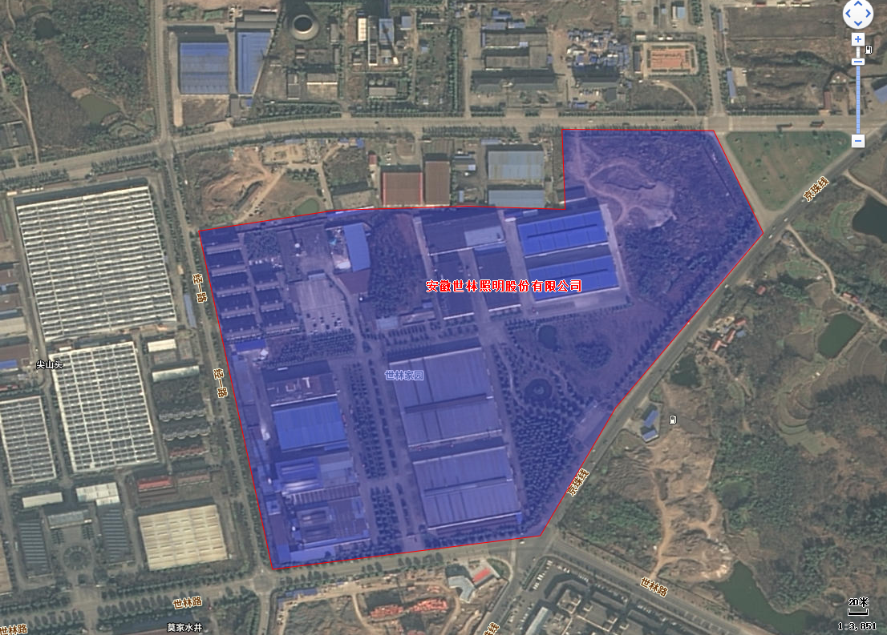
DA001
DA004
DA003
DA002
G5
G1
G2
G4
N2
N1
N4
G3
N3
废气监测点位
噪声监测点位

图6.1 监测点位示意图

表七
7.1 验收监测期间生产工况记录
项目区在监测期间正常生产，各环保设施运行正常，通过现场勘察，项目区环保设施均在正常工作，未发现任何环保设备无故停止运行，同时，本次验收记录了验收监测三天的生产工况，验收期间企业均达到生产负荷的75%以上，本项目符合验收条件。
表7.1 项目区生产工况表
日期  项目 | 2023.11.28 | 2023.11.29 | 2023.11.30
环评生产能力 | 堵头及塑料配件2.5亿只/年、  喷粉玻璃泡壳1200万只/年、喷金泡壳300万只/年
实际产量 | 日加工堵头及塑料配件82万只、喷粉玻璃泡壳4万只、喷金泡壳1万只 | 日加工堵头及塑料配件82.3万只、喷粉玻璃泡壳4万只、喷金泡壳1万只 | 日加工堵头及塑料配件82万只、喷粉玻璃泡壳4万只、喷金泡壳1万只
生产负荷（％） | 98.4 | 98.8 | 98.4
7.2 验收监测结果
（1）废气监测结果分析
表7.2 有组织废气监测结果一览表-颗粒物
采样点位 | 检测项目 | 采样日期 |  | 实测浓度  （mg/m³） | 排放速率  （kg/h）
废气处理设施进口喷金DA001  （3#厂房） | 颗粒物 | 2023/11/29 | 第一次 | 55 | /
废气处理设施进口喷金DA001  （3#厂房） | 颗粒物 | 2023/11/29 | 第二次 | 43
废气处理设施进口喷金DA001  （3#厂房） | 颗粒物 | 2023/11/29 | 第三次 | 47
废气处理设施进口喷金DA001  （3#厂房） | 颗粒物 | 2023/11/30 | 第一次 | 43 | /
废气处理设施进口喷金DA001  （3#厂房） | 颗粒物 | 2023/11/30 | 第二次 | 45
废气处理设施进口喷金DA001  （3#厂房） | 颗粒物 | 2023/11/30 | 第三次 | 50
平均进口浓度 |  |  |  | 47.17 | /
废气处理设施进口喷金DA001  （3#厂房） | 非甲烷总烃 | 2023/11/29 | 第一次 | 37.1 | /
废气处理设施进口喷金DA001  （3#厂房） | 非甲烷总烃 | 2023/11/29 | 第二次 | 39.8
废气处理设施进口喷金DA001  （3#厂房） | 非甲烷总烃 | 2023/11/29 | 第三次 | 39.1
废气处理设施进口喷金DA001  （3#厂房） | 非甲烷总烃 | 2023/11/30 | 第一次 | 35.2 | /
废气处理设施进口喷金DA001  （3#厂房） | 非甲烷总烃 | 2023/11/30 | 第二次 | 35.0
废气处理设施进口喷金DA001  （3#厂房） | 非甲烷总烃 | 2023/11/30 | 第三次 | 34.8
平均进口浓度 |  |  |  | 36.83 | /
废气处理设施进口喷金DA001  （3#厂房） | 二氧化硫 | 2023/11/29 | 第一次 | ND | /
废气处理设施进口喷金DA001  （3#厂房） | 二氧化硫 | 2023/11/29 | 第二次 | ND
废气处理设施进口喷金DA001  （3#厂房） | 二氧化硫 | 2023/11/29 | 第三次 | ND
废气处理设施进口喷金DA001  （3#厂房） | 二氧化硫 | 2023/11/30 | 第一次 | ND | /
废气处理设施进口喷金DA001  （3#厂房） | 二氧化硫 | 2023/11/30 | 第二次 | ND
废气处理设施进口喷金DA001  （3#厂房） | 二氧化硫 | 2023/11/30 | 第三次 | ND
平均进口浓度 |  |  |  | / | /
废气处理设施进口喷金DA001  （3#厂房） | 氮氧化物 | 2023/11/29 | 第一次 | ND | /
废气处理设施进口喷金DA001  （3#厂房） | 氮氧化物 | 2023/11/29 | 第二次 | ND
废气处理设施进口喷金DA001  （3#厂房） | 氮氧化物 | 2023/11/29 | 第三次 | ND
废气处理设施进口喷金DA001  （3#厂房） | 氮氧化物 | 2023/11/30 | 第一次 | ND | /
废气处理设施进口喷金DA001  （3#厂房） | 氮氧化物 | 2023/11/30 | 第二次 | ND
废气处理设施进口喷金DA001  （3#厂房） | 氮氧化物 | 2023/11/30 | 第三次 | ND
平均进口浓度 |  |  |  | / | /
废气处理设施进口喷漆DA001  （3#厂房） | 颗粒物 | 2023/11/29 | 第一次 | 44 | /
废气处理设施进口喷漆DA001  （3#厂房） | 颗粒物 | 2023/11/29 | 第二次 | 50
废气处理设施进口喷漆DA001  （3#厂房） | 颗粒物 | 2023/11/29 | 第三次 | 55
废气处理设施进口喷漆DA001  （3#厂房） | 颗粒物 | 2023/11/30 | 第一次 | 46 | /
废气处理设施进口喷漆DA001  （3#厂房） | 颗粒物 | 2023/11/30 | 第二次 | 43
废气处理设施进口喷漆DA001  （3#厂房） | 颗粒物 | 2023/11/30 | 第三次 | 58
平均进口浓度 |  |  |  | 49.33 | /
废气处理设施进口喷漆DA001  （3#厂房） | 非甲烷总烃 | 2023/11/29 | 第一次 | 3.31 | /
废气处理设施进口喷漆DA001  （3#厂房） | 非甲烷总烃 | 2023/11/29 | 第二次 | 3.60
废气处理设施进口喷漆DA001  （3#厂房） | 非甲烷总烃 | 2023/11/29 | 第三次 | 3.45
废气处理设施进口喷漆DA001  （3#厂房） | 非甲烷总烃 | 2023/11/30 | 第一次 | 3.20
废气处理设施进口喷漆DA001  （3#厂房） | 非甲烷总烃 | 2023/11/30 | 第二次 | 3.02
废气处理设施进口喷漆DA001  （3#厂房） | 非甲烷总烃 | 2023/11/30 | 第三次 | 2.86
平均进口浓度 |  |  |  | 3.24
废气处理设施进口喷漆DA001  （3#厂房） | 二氧化硫 | 2023/11/29 | 第一次 | ND
废气处理设施进口喷漆DA001  （3#厂房） | 二氧化硫 | 2023/11/29 | 第二次 | ND
废气处理设施进口喷漆DA001  （3#厂房） | 二氧化硫 | 2023/11/29 | 第三次 | ND
废气处理设施进口喷漆DA001  （3#厂房） | 二氧化硫 | 2023/11/30 | 第一次 | ND
废气处理设施进口喷漆DA001  （3#厂房） | 二氧化硫 | 2023/11/30 | 第二次 | ND
废气处理设施进口喷漆DA001  （3#厂房） | 二氧化硫 | 2023/11/30 | 第三次 | ND
平均进口浓度 |  |  |  | / | /
废气处理设施进口喷漆DA001  （3#厂房） | 氮氧化物 | 2023/11/29 | 第一次 | ND | /
废气处理设施进口喷漆DA001  （3#厂房） | 氮氧化物 | 2023/11/29 | 第二次 | ND
废气处理设施进口喷漆DA001  （3#厂房） | 氮氧化物 | 2023/11/29 | 第三次 | ND
废气处理设施进口喷漆DA001  （3#厂房） | 氮氧化物 | 2023/11/30 | 第一次 | ND | /
废气处理设施进口喷漆DA001  （3#厂房） | 氮氧化物 | 2023/11/30 | 第二次 | ND
废气处理设施进口喷漆DA001  （3#厂房） | 氮氧化物 | 2023/11/30 | 第三次 | ND
平均进口浓度 |  |  |  | / | /
废气处理设施排气筒排放口DA001  （出口）  （3#厂房） | 颗粒物 | 2023/11/29 | 第一次 | 26 | 0.178
废气处理设施排气筒排放口DA001  （出口）  （3#厂房） | 颗粒物 | 2023/11/29 | 第二次 | 29
废气处理设施排气筒排放口DA001  （出口）  （3#厂房） | 颗粒物 | 2023/11/29 | 第三次 | 25
废气处理设施排气筒排放口DA001  （出口）  （3#厂房） | 颗粒物 | 2023/11/30 | 第一次 | 30 | 0.184
废气处理设施排气筒排放口DA001  （出口）  （3#厂房） | 颗粒物 | 2023/11/30 | 第二次 | 26
废气处理设施排气筒排放口DA001  （出口）  （3#厂房） | 颗粒物 | 2023/11/30 | 第三次 | 24
平均出口浓度 |  |  |  | 26.67 | 0.181
废气处理设施排气筒排放口DA001  （出口）  （3#厂房） | 非甲烷总烃 | 2023/11/29 | 第一次 | 3.70 | 0.024
废气处理设施排气筒排放口DA001  （出口）  （3#厂房） | 非甲烷总烃 | 2023/11/29 | 第二次 | 3.65
废气处理设施排气筒排放口DA001  （出口）  （3#厂房） | 非甲烷总烃 | 2023/11/29 | 第三次 | 3.63
废气处理设施排气筒排放口DA001  （出口）  （3#厂房） | 非甲烷总烃 | 2023/11/30 | 第一次 | 3.90 | 0.026
废气处理设施排气筒排放口DA001  （出口）  （3#厂房） | 非甲烷总烃 | 2023/11/30 | 第二次 | 3.82
废气处理设施排气筒排放口DA001  （出口）  （3#厂房） | 非甲烷总烃 | 2023/11/30 | 第三次 | 3.70
平均进口浓度 |  |  |  | 3.73 |  | 0.025
废气处理设施排气筒排放口DA001  （出口）  （3#厂房） | 二氧化硫 | 2023/11/29 | 第一次 | ND | /
废气处理设施排气筒排放口DA001  （出口）  （3#厂房） | 二氧化硫 | 2023/11/29 | 第二次 | ND
废气处理设施排气筒排放口DA001  （出口）  （3#厂房） | 二氧化硫 | 2023/11/29 | 第三次 | ND
废气处理设施排气筒排放口DA001  （出口）  （3#厂房） | 二氧化硫 | 2023/11/30 | 第一次 | ND | /
废气处理设施排气筒排放口DA001  （出口）  （3#厂房） | 二氧化硫 | 2023/11/30 | 第二次 | ND
废气处理设施排气筒排放口DA001  （出口）  （3#厂房） | 二氧化硫 | 2023/11/30 | 第三次 | ND
平均出口浓度 |  |  |  | / | /
废气处理设施排气筒排放口DA001  （出口）  （3#厂房） | 氮氧化物 | 2023/11/29 | 第一次 | ND | /
废气处理设施排气筒排放口DA001  （出口）  （3#厂房） | 氮氧化物 | 2023/11/29 | 第二次 | ND
废气处理设施排气筒排放口DA001  （出口）  （3#厂房） | 氮氧化物 | 2023/11/29 | 第三次 | ND
废气处理设施排气筒排放口DA001  （出口）  （3#厂房） | 氮氧化物 | 2023/11/30 | 第一次 | ND | /
废气处理设施排气筒排放口DA001  （出口）  （3#厂房） | 氮氧化物 | 2023/11/30 | 第二次 | ND
废气处理设施排气筒排放口DA001  （出口）  （3#厂房） | 氮氧化物 | 2023/11/30 | 第三次 | ND
平均出口浓度 |  |  |  | / | /
废气处理设施排气筒排放口DA002（7#厂房） | 氨 | 2023/11/28 | 第一次 | 1.27 | 0.013
废气处理设施排气筒排放口DA002（7#厂房） | 氨 | 2023/11/28 | 第二次 | 1.48
废气处理设施排气筒排放口DA002（7#厂房） | 氨 | 2023/11/28 | 第三次 | 1.17
废气处理设施排气筒排放口DA002（7#厂房） | 氨 | 2023/11/29 | 第一次 | 1.56 | 0.015
废气处理设施排气筒排放口DA002（7#厂房） | 氨 | 2023/11/29 | 第二次 | 1.66
废气处理设施排气筒排放口DA002（7#厂房） | 氨 | 2023/11/29 | 第三次 | 1.32
平均出口浓度 |  |  |  | 1.41 | /
废气处理设施排气筒排放口DA002（7#厂房） | 非甲烷总烃 | 2023/11/28 | 第一次 | 3.23 | 0.031
废气处理设施排气筒排放口DA002（7#厂房） | 非甲烷总烃 | 2023/11/28 | 第二次 | 3.18
废气处理设施排气筒排放口DA002（7#厂房） | 非甲烷总烃 | 2023/11/28 | 第三次 | 3.07
废气处理设施排气筒排放口DA002（7#厂房） | 非甲烷总烃 | 2023/11/29 | 第一次 | 3.43 | 0.034
废气处理设施排气筒排放口DA002（7#厂房） | 非甲烷总烃 | 2023/11/29 | 第二次 | 3.41
废气处理设施排气筒排放口DA002（7#厂房） | 非甲烷总烃 | 2023/11/29 | 第三次 | 3.36
平均出口浓度 |  |  |  | 3.28 | 0.033
废气处理设施排气筒排放口DA004  （出口）（10#厂房附属房） | 颗粒物 | 2023/11/29 | 第一次 | ＜20 | /
废气处理设施排气筒排放口DA004  （出口）（10#厂房附属房） | 颗粒物 | 2023/11/29 | 第二次 | ＜20
废气处理设施排气筒排放口DA004  （出口）（10#厂房附属房） | 颗粒物 | 2023/11/29 | 第三次 | ＜20
废气处理设施排气筒排放口DA004  （出口）（10#厂房附属房） | 颗粒物 | 2023/11/30 | 第一次 | ＜20 | /
废气处理设施排气筒排放口DA004  （出口）（10#厂房附属房） | 颗粒物 | 2023/11/30 | 第二次 | ＜20
废气处理设施排气筒排放口DA004  （出口）（10#厂房附属房） | 颗粒物 | 2023/11/30 | 第三次 | ＜20
平均出口浓度 |  |  |  | / | /
废气处理设施排气筒排放口DA004  （出口）（10#厂房附属房） | 非甲烷总烃 | 2023/11/29 | 第一次 | 3.57 | /
废气处理设施排气筒排放口DA004  （出口）（10#厂房附属房） | 非甲烷总烃 | 2023/11/29 | 第二次 | 3.56
废气处理设施排气筒排放口DA004  （出口）（10#厂房附属房） | 非甲烷总烃 | 2023/11/29 | 第三次 | 3.52
废气处理设施排气筒排放口DA004  （出口）（10#厂房附属房） | 非甲烷总烃 | 2023/11/30 | 第一次 | 3.60 | /
废气处理设施排气筒排放口DA004  （出口）（10#厂房附属房） | 非甲烷总烃 | 2023/11/30 | 第二次 | 3.50
废气处理设施排气筒排放口DA004  （出口）（10#厂房附属房） | 非甲烷总烃 | 2023/11/30 | 第三次 | 3.25
平均进口浓度 |  |  |  | 3.5
废气处理设施排气筒排放口DA004  （出口）（10#厂房附属房） | 二氧化硫 | 2023/11/29 | 第一次 | ND | /
废气处理设施排气筒排放口DA004  （出口）（10#厂房附属房） | 二氧化硫 | 2023/11/29 | 第二次 | ND
废气处理设施排气筒排放口DA004  （出口）（10#厂房附属房） | 二氧化硫 | 2023/11/29 | 第三次 | ND
废气处理设施排气筒排放口DA004  （出口）（10#厂房附属房） | 二氧化硫 | 2023/11/30 | 第一次 | ND | /
废气处理设施排气筒排放口DA004  （出口）（10#厂房附属房） | 二氧化硫 | 2023/11/30 | 第二次 | ND
废气处理设施排气筒排放口DA004  （出口）（10#厂房附属房） | 二氧化硫 | 2023/11/30 | 第三次 | ND
平均出口浓度 |  |  |  | / | /
废气处理设施排气筒排放口DA004  （出口）（10#厂房附属房） | 氮氧化物 | 2023/11/29 | 第一次 | ND | /
废气处理设施排气筒排放口DA004  （出口）（10#厂房附属房） | 氮氧化物 | 2023/11/29 | 第二次 | ND
废气处理设施排气筒排放口DA004  （出口）（10#厂房附属房） | 氮氧化物 | 2023/11/29 | 第三次 | ND
废气处理设施排气筒排放口DA004  （出口）（10#厂房附属房） | 氮氧化物 | 2023/11/30 | 第一次 | ND | /
废气处理设施排气筒排放口DA004  （出口）（10#厂房附属房） | 氮氧化物 | 2023/11/30 | 第二次 | ND
废气处理设施排气筒排放口DA004  （出口）（10#厂房附属房） | 氮氧化物 | 2023/11/30 | 第三次 | ND
平均出口浓度 |  |  |  | / | /
表7.4 无组织废气监测结果一览表
检测项目 | 采样日期 |  | 排放浓度
检测项目 |  |  | 上风向G1 | 下风向G2 | 下风向G3 | 下风向G4 | 厂房外G5
总悬浮  颗粒物（μg/m³） | 2023/11/29 | 第一次 | 213 | 273 | 273 | 259 | 363
总悬浮  颗粒物（μg/m³） | 2023/11/29 | 第二次 | 208 | 256 | 256 | 267 | 382
总悬浮  颗粒物（μg/m³） | 2023/11/29 | 第三次 | 204 | 266 | 281 | 283 | 332
总悬浮  颗粒物（μg/m³） | 2023/11/30 | 第一次 | 216 | 273 | 275 | 271 | 361
总悬浮  颗粒物（μg/m³） | 2023/11/30 | 第二次 | 218 | 251 | 253 | 279 | 383
总悬浮  颗粒物（μg/m³） | 2023/11/30 | 第三次 | 201 | 284 | 284 | 269 | 333
非甲烷总烃（mg/m³） | 2023/11/29 | 第一次 | 0.60 | 0.68 | 0.72 | 0.71 | 0.94
非甲烷总烃（mg/m³） | 2023/11/29 | 第二次 | 0.62 | 0.73 | 0.76 | 0.77 | 0.90
非甲烷总烃（mg/m³） | 2023/11/29 | 第三次 | 0.63 | 0.75 | 0.73 | 0.74 | 0.89
非甲烷总烃（mg/m³） | 2023/11/30 | 第一次 | 0.103 | 0.301 | 0.256 | 0.275 | 0.313
非甲烷总烃（mg/m³） | 2023/11/30 | 第二次 | 0.122 | 0.269 | 0.224 | 0.282 | 0.345
非甲烷总烃（mg/m³） | 2023/11/30 | 第三次 | 0.097 | 0.333 | 0.243 | 0.250 | 0.326
氨（mg/m³） | 2023/11/29 | 第一次 | 0.103 | 0.301 | 0.256 | 0.275 | 0.313
氨（mg/m³） | 2023/11/29 | 第二次 | 0.122 | 0.269 | 0.224 | 0.282 | 0.345
氨（mg/m³） | 2023/11/29 | 第三次 | 0.097 | 0.333 | 0.243 | 0.250 | 0.326
氨（mg/m³） | 2023/11/30 | 第一次 | 0.090 | 0.275 | 0.243 | 0.275 | 0.333
氨（mg/m³） | 2023/11/30 | 第二次 | 0.078 | 0.288 | 0.301 | 0.218 | 0.352
氨（mg/m³） | 2023/11/30 | 第三次 | 0.122 | 0.231 | 0.263 | 0.256 | 0.301
监测结果分析：根据现场监测报告，监测期间泡壳喷涂产生的颗粒物、非甲烷总烃和热洁炉裂解产生的非甲烷总烃排放满足《大气污染物综合排放标准》（GB16297-1996）表2中新污染源大气污染物排放限值，注塑非甲烷总烃、氨排放满足《合成树脂工业污染物排放标准》（GB31572-2015）表5中大气污染物特别排放限值及表9中无组织排放限值。厂区内VOCs无组织排放满足《挥发性有机物无组织排放控制标准》（GB37822-2019）中相关规定；天然气燃烧废气排放满足《工业炉窑大气污染综合治理方案》（环大气〔2019〕56 号）中的相关要求。时效炉燃烧废气排气筒，监测时设备正常使用，但没有流速，洞压为零，污染物未检出。
（2）噪声监测结果与分析
表7.5 噪声监测结果统计表
测点编号 | 测点位置 | 主要声源 | 2023/11/29 | 2023/11/30
测点编号 | 测点位置 | 主要声源 | 结果 | 结果
N1 | 东厂界外1m处 | 厂界噪声 | 58 | 58
N2 | 南厂界外1m处 | 厂界噪声 | 56 | 57
N3 | 西厂界外1m处 | 厂界噪声 | 57 | 58
N4 | 北厂界外1m处 | 厂界噪声 | 58 | 56
根据上表可知，在验收监测期间，本项目昼间噪声排放数值在56dB（A）~58dB（A）之间，排放限值能够满足《工业企业厂界环境噪声排放标准》（GB12348-2008）中的3类标准限值。

表八

验收监测结论：

1、工况及“三同时”执行情况
安徽世林照明股份有限公司LED照明灯具配套项目已按照国家有关建设项目环境管理法规要求，进行了环境影响评价，并于2023年12月25日完成排污许可登记，登记编号为：913415007568468903002V，工程相应的环保设施与主体工程同时设计、同时施工、同时投入使用，基本符合“三同时”的要求。建设内容组成不涉及重大变动，符合《建设项目竣工环境保护验收暂行办法》规定，现场检查符合验收条件。生产调试期间，各类环保设施运行正常，满足验收监测技术规范要求。监测结果具有代表性。

2、污染物排放监测结果
（1）本次验收对厂区废气排放情况进行了监测，根据监测结果表明，监测期间泡壳喷涂产生的颗粒物、非甲烷总烃和热洁炉裂解产生的非甲烷总烃排放满足《大气污染物综合排放标准》（GB16297-1996）表2中新污染源大气污染物排放限值，注塑非甲烷总烃、氨排放满足《合成树脂工业污染物排放标准》（GB31572-2015）表5中大气污染物特别排放限值及表9中无组织排放限值。厂区内VOCs无组织排放满足《挥发性有机物无组织排放控制标准》（GB37822-2019）中相关规定；天然气燃烧废气排放满足《工业炉窑大气污染综合治理方案》（环大气〔2019〕56 号）中的相关要求。
（2）本项目产生的噪声主要来自于设备噪声，本项目已采取基础减震、设备隔声、厂房隔声以及选用低噪声设备等措施。根据监测结果表明，厂界噪声均符合《工业企业厂界环境噪声排放标准》（GB12348-2008）3类区标准限值要求。

二、结论
项目已根据环评及批复要求落实污染防治措施，建成内容不涉及重大变动。验收监测期间，项目工况稳定，各类环保设施运行正常，根据监测结果，各项污染防治措施均达到验收要求，对周边环境影响可以接受，故可对其提出项目竣工环境验收合格的意见。

